Primera validación
Vértice | Salida | Entrada
A | 2 | 3
B | 2 | 1
C | 1 | 2
D | 1 | 3
E | 1 | 2
F | 1 | 2
G | 1 | 1
H | 2 | 1
Suma salida = 11 No es par
Suma entrada = 15 No es par
Segunda validación
N = 8, Max salida = 2, Max entrada = 3
Caso 1 Caso 2
(2 <= 8-1) True (3 <= 8-1) True
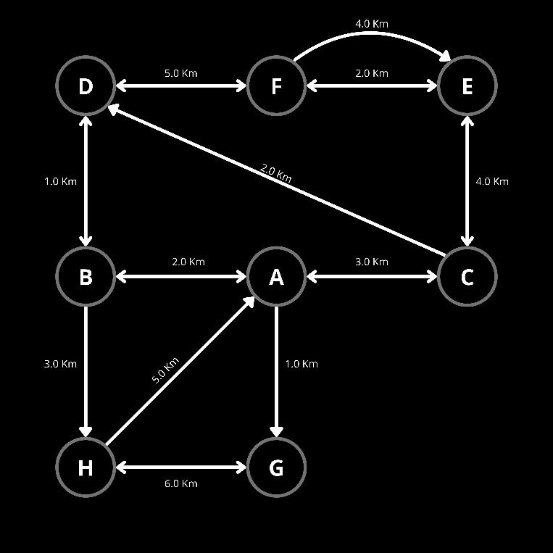
Tercera validación
El problema en el grafo está en los nodos H y G, ya que estos de cualquier modo ya sean bidireccionales o unidireccionales no llegan a conectar en completo con los demás nodos haciendo que si solo tomamos en cuenta las líneas bidireccionales no se puede recorrer el grafo por completo, pasando lo mismo si tomamos únicamente las unidireccionales, provocando que no tenga una buena conectividad.

